Лабораторная работа № 6

Архитектура компьютера

Тойчубекова Асель Нурлановна

Содержание

# 1 Цель работы

Целью данной лабораторной работы является освоение арифметических инструкций языка ассемблера NASM.

# 2 Задание

* Познакомиться с адресацией в NASM.
* Понять как производяться арифметические операции в NASM: -Целочисленное сложение add;  
  -Целочисленное вычитание sub;  
  -Команды инкремента и декремента;  
  -Команда изменения знака операнда neg;  
  -Команда умножения mul и imul;  
  -Команда деления div и idiv.
* Изучить как происходит переводсимвола числа в десятичную символьную запись.
* Научиться писать программу вывода значения регистра eax, используя пример.
* Научиться писать программу,которая вычисляет выражение F(x)= (5∗2 + 3)/3.
* Научиться писать прграмму, вычисляющая вычесления варианта задания по номеру студенческого билета.
* Задание для самостоятельной работы:

1. Написать программу вычисления выражения y=F(x). Программа должна выводить выражение для вычисления, выводить запрос на ввод значения x, вычислять задан- ное выражение в зависимости от введенного x, выводить результат вычислений. Вид функции F(x) выбрать из таблицы 6.3 вариантов заданий в соответствии с номером полученным при выполнении лабораторной работы. Создайте исполняемый файл и проверьте его работу для значений x1 и x2 из 6.3.

# 3 Теоретическое введение

## 3.1 Адресация в NASM

Существует три основных способа адресации: - Регистровая адресация – операнды хранятся в регистрах и в команде используются имена этих регистров, например: mov ax,bx. - Непосредственная адресация – значение операнда задается непосредственно в ко- манде, Например: mov ax,2. - Адресация памяти – операнд задает адрес в памяти. В команде указывается символи- ческое обозначение ячейки памяти, над содержимым которой требуется выполнить операцию.

## 3.2 Целочисленное сложение add

Команда add производит сложение двух операндов и записывает результат по адресу первого операнда. Команду работает как с числами со знаком, так и без знака и выглядит следующим образом:  
add ,

## 3.3 Целочисленное вычитание sub

Команда целочисленного вычитания sub работает анало- гично команде add и выглядит следующим образом:  
sub ,

## 3.4 Команды инкремента и декремента

Это команда отвечает за прибавление единицы - инкремент(int) и за ее вычитание - декремент(dec). Эти команды имеют следующий вид:  
inc   
dec .

## 3.5 Команда изменения знака операнда neg

Команда neg рассматривает свой операнд как число со знаком и меняет знак операнда на противоположный. Это команда имеет вид:  
mov ax,1  
neg ax.

## 3.6 Команды умножения mul и imul

Для беззнакового умножения используется команда mul:  
mul . Для знакового умножения используется команда imul:  
imul .

## 3.7 Команды деления div и idiv

Для деления, как и для умножения, существует 2 команды div и idiv: div - Беззнаковое деление;  
idiv - Знаковое деление.

## 3.8 Перевод символа числа в десятичную символьную запись

Ввод информации с клавиатуры и вывод её на экран осуществляется в символьном виде. Кодирование этой информации производится согласно кодовой таблице символов ASCII. Согласно стандарту ASCII каждый символ кодируется одним байтом. Расширенная таблица ASCII состоит из двух частей. Первая (символы с кодами 0-127) является универсальной (см. Приложение.), а вторая (коды 128-255) предназначена для специальных символов и букв национальных алфавитов и на компьютерах разных типов может меняться.

Среди инструкций NASM нет такой, которая выводит числа (не в символьном виде). Поэтому, например, чтобы вывести число, надо предварительно преобразовать его цифры в ASCII-коды этих цифр и выводить на экран эти коды, а не само число. Если же выводить число на экран непосредственно, то экран воспримет его не как число, а как последовательность ASCII-символов – каждый байт числа будет воспринят как один ASCII-символ – и выведет на экран эти символы.

Аналогичная ситуация происходит и при вводе данных с клавиатуры. Введенные дан- ные будут представлять собой символы, что сделает невозможным получение корректного результата при выполнении над ними арифметических операций. Для решения этой проблемы необходимо проводить преобразование ASCII символов в числа и обратно.

Для выполнения лабораторных работ в файле in_out.asm реализованы подпрограммы для преобразования ASCII символов в числа и обратно. Это: - iprint – вывод на экран чисел в формате ASCII, перед вызовом iprint в регистр eax необходимо записать выводимое число (mov eax,< int >). - iprintLF – работает аналогично iprint, но при выводе на экран после числа добавляет к символ перевода строки. - atoi – функция преобразует ascii-код символа в целое число и записает результат в регистр eax, перед вызовом atoi в регистр eax необходимо записать число (mov eax,< int >).

# 4 Выполнение лабораторной работы

## 4.1 Символьные и численные данные в NASM

Сперва создадим каталог для программы лабораторной работы №6 и перейдем в него, далее создадим файл lab6-1.asm. Введя команду ls моем видеть что файл удачно был создан (РИС.1)

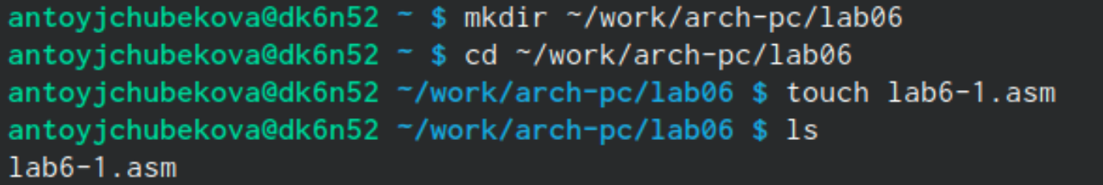

РИС.1 Создание каталога и файла в нем.

Перейдя в Midnight Commander с командой mc и спвользуя функциональную клавишу F5 скопируем в текущий каталог файл in_out.asm для ее дальнейшего применения. (РИС.2)

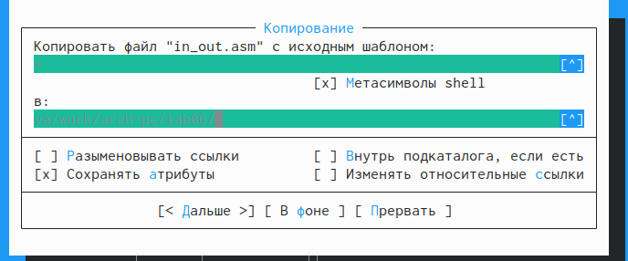

РИС.2 Копирование файла

Откроем созданный файл lab6-1.asm и напишем в него программу вывода значения регистра eax.(РИС 3)

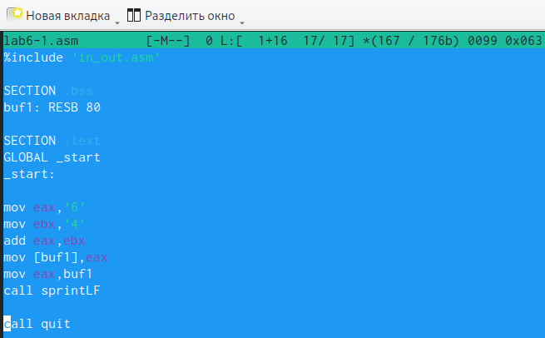

РИС.3 Редактирование файла

Создаем исполняемый файл и запускаем его.(РИС.4). Система выводит j, это происходит потому что программа вывела символ, соответствующий по системе ASCLL сумме “6(код символа равен 54)+4(код символа равен 52)”, то есть число 106, что в свою очередь является кодом символа j.

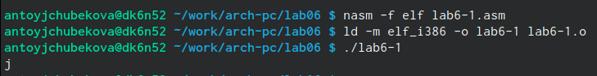

РИС.4 Запуск исполняемого файла

Теперь изменим текст программы заменяя символы ‘6’ и ‘4’ на числа 6 и 4.(РИС.5)

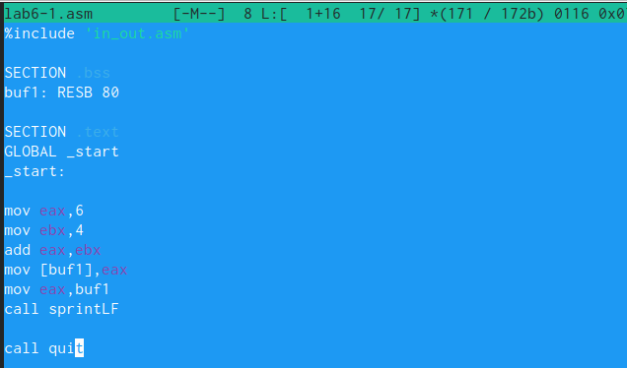

РИС.5 Редактирование файла

Создадим новый исполняемый файл программы и запустим его.(РИС.6).В кодировке ASCII символ Char 10 представлен шестнадцатеричным значением 0x0A или восьмеричным значением 012. На экран ничего не отоброжается

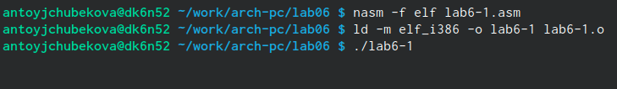

РИС.6 Запуск исполняемого файла

Создадим файл lab6-2.asm с помощью утилита touch в исходный каталог. С помощью ls видим, что файл был удачно создан



РИС.7 Создание файла

Введем в файл новую программу с использованием iprintLF для вывода значения регистра eax(РИС.8)

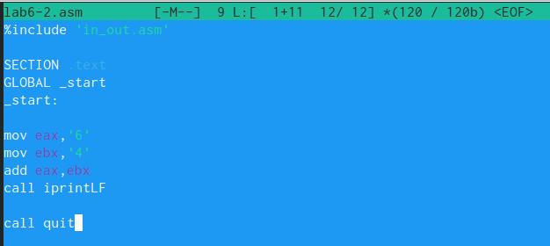

РИС.8 Редактирование файла

Создадим исполняемый файл и запускаем его.(РИС.9) Теперь на экран выводится число 106, в данном случае команда add складывает символы, но функция iprintLF позволяет вывести число, а не символ, кодом которого является это число.

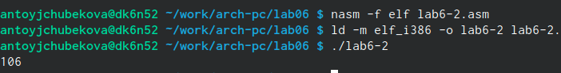

РИС.9 Запуск исполняемого файла

Аналогично предыдущему примеру изменим символы на числа, заменяя ‘6’ и ‘4’ на 6 и 4 в команде mov.(РИС.10)

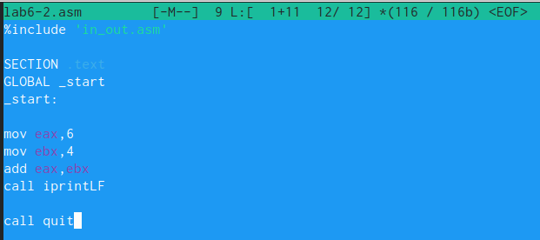

РИС.10 Редактирование файла

Создадим и запустим новый исполняемый файл(РИС.11). Программа складывает сами числа, а не соответствующие символам коды в системе ASCLL и в итоге получаем число 10.

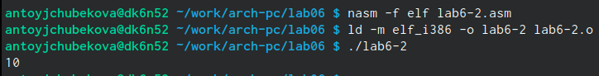

РИС.11 Запуск нового исполняемого файла

Заменим в исходной программе функцию iprintLF на функцию iprint.(РИС.12)

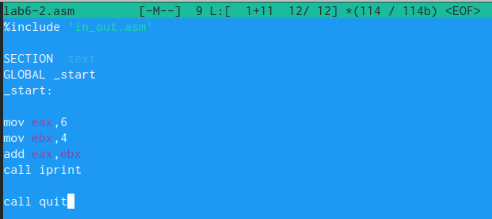

РИС.12 Редактирование файла

Создадим и запустим отредактированный файл(РИС.13). Мы видим,что программа выполнилась без перенова на новую строку. в этом и заключается разница между двумя функциями iprintLF-запрашивает перенос на новую строку, iprint- не запрашивает перенос на новую строку.

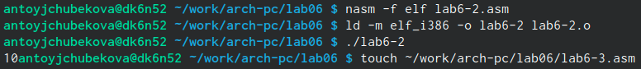

РИС.13 Запуск измененного исполняемого файла

## 4.2 Выполнение арифметических операций в NASM

Используя утилит touch создадим файл lab6-3.asm, в котором дальше будем работать.(РИС.14).Введя утилит ls видим, что файл удачно создан.



РИС.14 Создание файла lab6-3.asm

Внимательно изучив текст программы вычесления выражения F(x) = (5∗2 + 3)/3 запишем ее в файл lab6-3.asm.(РИС.15)

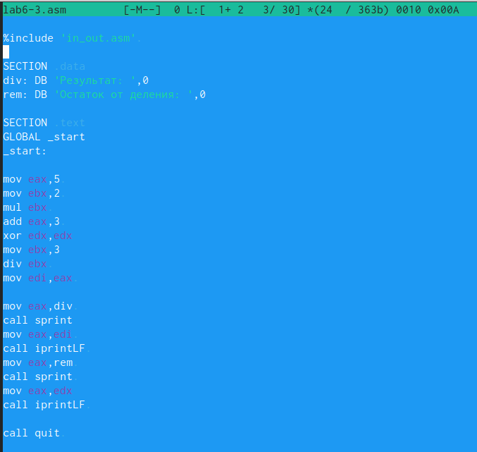

РИС.15 Редактирование файла

Создадим и запустим исполняемый файл(РИС.16). Можно заметить, что программа сработала и вывела на экран правильные значения.

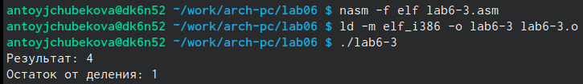

РИС.16 Запуск исполняемого файла

Изменим текст программы так, чтобы она вычесляля выражение F(x)= (4*6 + 2)/5(РИС.17).

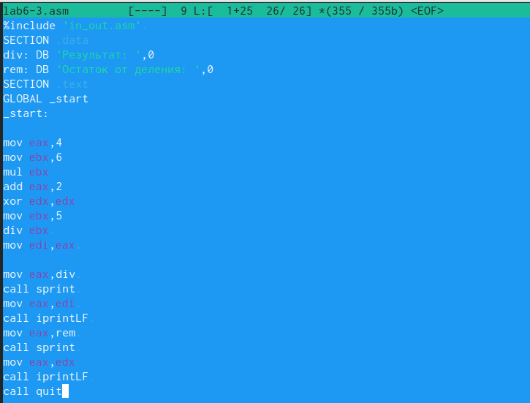

РИС.17 Редактирование файла

Создадим и запустим исполняемый файл (РИС.18). Посчитав самостоятельно, мы видим, что программа работает правильно.

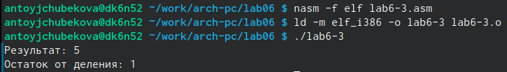

РИС.18 Запуск исполняемого файла

Пользуясь утилитом touch создадим файл variant.asm.(РИС.19). Пользуясь командой ls видим, что файл создан.



РИС.19 Создание файла

Откроем этот файл с помощью функциональной клавиши F4 и запишем в него программу вычесления вычесления варианта задания по номеру студенческого билета.(РИС.20)

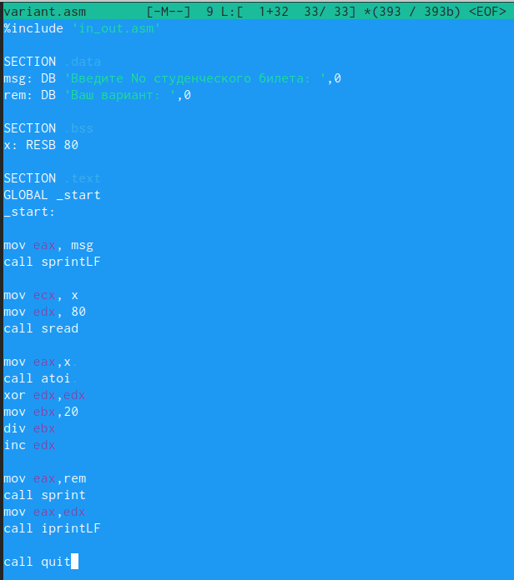

РИС.20 Редактирование файла

Создадим и запустим исполняемый файл(РИС.21). Посчитав используя калькулятор, мы видим, что программа правильно выдает вариант.

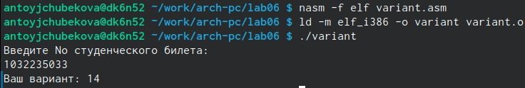

РИС.21 Запуск исполняемого файла

## 4.3 Ответы на вопросы

1. За вывод сообщения “Ваш вариант” отвечает строки кода:  
   mov eax, rem  
   call sprint.
2. mov ecx, x - перемещает адрес вводимой строки x в регистр ecx  
   mov edx, 80 - запись в регистр edx длину вводимой строки  
   call sread - вызов подпрограммы из внешнего файла, обеспечивающий ввод сообщения с клавиатуры.
3. call atoi - используется для вызова подпрограммы из внешнего файла, которая преобразует ASII код символа в целое число и записывает результат в регист eax.
4. За вычисления варианта отвечают строки:  
   xor edx,edx - обнуление edx для корректной работы div  
   mov ebx,20 - ebx=20  
   div ebx - eax=eax/20, edx-остаток от деления  
   inc edx - edx=edx+1.
5. При выполнении инструкции “div ebx” остаток от деления записывается в регистр edx.
6. Инструкция “inc edx” увеличивают значения регистра edx на 1.
7. За вывод на экран результата вычислений отвечают строки:  
   mov eax, edx  
   call iprintLF.

## 4.4 Задание для самостоятельной работы

Создадим файл lab6-4.asm с помощью утилита touch.(РИС.22)

РИС.22 Создания файла

РИС.22 Создания файла

Откроем созданный файл и вводим в него текст программы, которая вычисляет значения выражения ( x/2 + 8)3, где x вводит пользователь - вариатн 14(РИС.23). Исходная программа выглядит следующим образом:

%include ‘in_out.asm’

SECTION .data  
msg: DB ‘Введите x:’,0  
rem: DB ‘Результат:’,0

SECTION .bss  
x: RESB 80

SECTION .text  
GLOBAL _start  
_start:

mov eax, msg  
call sprintLF

mov ecx, x  
mov edx, 80  
call sread  
mov eax, x  
call atoi  
xor edx,edx  
mov ebx,2  
div ebx  
add eax, 8  
mov ebx, 3  
mul ebx  
mov edi,eax  
mov eax,rem  
call sprint  
mov eax,edi  
call iprintLF  
call quit.

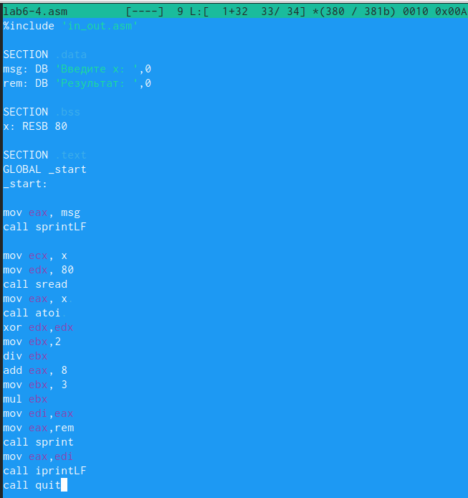

РИС.23 Написание программы

Создадим и запустим исполняемый файл(РИС.24). При вводе значения 1, выводится правильный ответ-24.

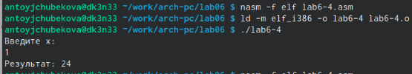

РИС.24 Запуск исполняемого файла

Проверим работу программы введя значения 4(РИС.25). Выводится правильный ответ-30

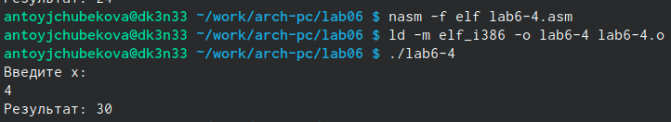

РИС.25 Запуск исполняемого файла

# 5 Выводы

Выполняя лабораторную работу № 6 я освоила арифметические инструкции языка ассемблера NASM. Используя полученные навыки я написала программу, которая вычисляет значения выражения ( x/2 + 8)3, где x вводит пользователь.

# Список литературы

-https://esystem.rudn.ru.